过程检测技术及仪表课程设计

目 录

第 1 章 绪论............................................................................................................. - 1 -
1.1 课题背景及意义......................................................................................... - 1 -
1.1.1 工程背景........................................................................................... - 1 -
1.1.2 设计目的........................................................................................... - 1 -
1.2 总实验装置以及设计原理......................................................................... - 1 -
1.2.1 实验装置介绍................................................................................... - 1 -
1.2.2 设计原理........................................................................................... - 3 -
1.3 检测和控制的主要参数............................................................................. - 4 -
第 2 章 温度的测量................................................................................................. - 5 - 2.1 实验管流体进出口温度测量和控制......................................................... - 5 -
2.1.1 检测方法设计以及依据................................................................... - 5 -
2.1.2 仪表种类选用以及设计依据........................................................... - 5 -
2.1.3 测量注意事项................................................................................... - 6 -
2.1.4 误差分析........................................................................................... - 7 -
2.2 水浴温度的测量......................................................................................... - 7 -
2.2.1 检测方法设计以及依据................................................................... - 7 -
2.2.2 仪表种类选用以及设计依据........................................................... - 7 -
2.2.3 测量注意事项................................................................................... - 8 -
2.2.4 误差分析........................................................................................... - 8 -
2.3 管壁温度测量............................................................................................. - 9 -
2.3.1 检测方法设计以及依据................................................................... - 9 -
2.3.2 仪表种类选用以及设计依据........................................................... - 9 -
2.3.3 测量注意事项................................................................................. - 10 -
2.3.4 误差分析......................................................................................... - 10 -
第 3 章 水位的测量............................................................................................... - 11 -
3.1 补水箱水位测量....................................................................................... - 11 -
3.1.1 检测方法设计以及依据................................................................. - 11 -
3.1.2 仪表种类选用以及设计依据......................................................... - 11 -
3.1.3 测量注意事项................................................................................. - 12 -
3.1.4 误差分析......................................................................................... - 12 -
第 4 章 流量的测量............................................................................................... - 13 -
4.1 试验管内流体的流量测量....................................................................... - 13 -
4.1.1 检测方法设计以及依据................................................................. - 13 -
4.1.2 仪表种类选用以及设计依据......................................................... - 13 -
4.1.3 测量注意事项................................................................................. - 15 -
4.1.4 误差分析......................................................................................... - 15 -
第 5 章 差压的测量............................................................................................... - 16 -
5.1 实验管出入口差压................................................................................... - 16 -

II

过程检测技术及仪表课程设计

5.1.1 检测方法设计以及依据................................................................. - 16 -
5.1.2 仪表种类选用以及设计依据......................................................... - 16 -
5.1.3 测量注意事项................................................................................. - 18 -
5.1.4 误差分析......................................................................................... - 18 -
第 6 章 总结及心得体会....................................................................................... - 19 -
参考文献................................................................................................................. - 20 -

III

过程检测技术及仪表课程设计

第 1 章 绪论

课题背景及意义

工程背景

换热设备污垢的形成过程是一个极其复杂的能量、质量和动量传递的物理化学过程，污垢普遍存在于各种换热过程中，它的存在给换热设备的安全、经济运行造成了极大的危害。因此污垢问题成为传热学界和工业界十分关注而又至今未能解决的难题之一。
污垢问题绝大多数是由冷却水水质不良造成的，因此冷却水的阻垢技术及设备不断涌现和发展。现有的阻垢技术及设备，阻垢机理千差万别，阻垢效果参差不齐，相互之间缺乏行之有效的比较方法和标准，造成管理上的混乱，也给用户的选型与使用带来不便，亟待有一种通用的、科学可靠的阻垢效果监测监测评价方法以及在线评测设备，以判断这些方法的可行性，从而促进水处理技术向无污染、高效节能、自动化程度更高的方向发展。

设计目的

结合工程实际，模拟实战环境，加强学生对所学课程《检测技术及仪表》的理解，学会查找资料、方案比较以及设计计算等一般的科研环节，进一步提高分析解决实际问题的能力。通过在模拟的实战环境中系统锻炼，使学生的学习能力、思维能力、动手能力、工程创新能力和承受挫折能力都得到综合提高。以增强就业竞争力和工作适应力。
本设计题目以多功能动态实验装置为对象，要求综合以前所学知识，参考相关文献资料，完成此实验装置所需检测参数的检测。设计检测方案，包括检测方法、仪表种类选用以及需要注意事项，并分析误差产生的原因等等。

总实验装置以及设计原理

实验装置介绍
如图 1 所示的实验装置是东北电力大学节能与测控研究中心杨善让教授为

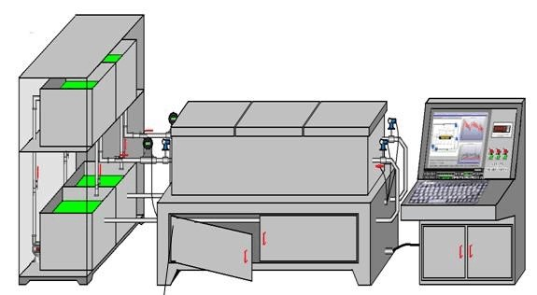过程检测技术及仪表课程设计
补水箱
模拟换热器
监控系统
集水槽
图1-1 多功能动态模拟实验装置外形图
本实验装置的模拟换热器是由恒温水浴作为热源加热实验管段（约 2m），水

首的课题组基于测量新技术—软测量技术开发的多功能实验装置。基于本实验装置，先后完成国家、东北电力公司、省、市多项科研项目并获奖，鉴定结论为国际领先。目前承担国家自然科学基金、973 项目部分实验工作。

浴温度由温控器、电加热管以及保温箱体构成。水浴中平行放置两实验管，独自拥有补水箱和集水箱，构成两套独立的实验系统。可以做平行样实验和对比实验。为获取水处理药剂的效果、强化换热管的污垢特性、污垢状态下强化管的换热效果等等，管内流体一般为人工配制的易结垢的高硬度水或是含有固体微粒等致垢物质。
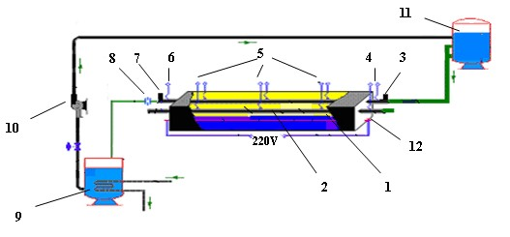
图 1-2 实验装置流程图

1-恒温槽体；2-试验管段；3-试验管入口压力； 4-管段入口温度测点； 5-管壁温度测点；6- 管段出口温度测点；7-试验管出口压力；8-流量测量；9-集水箱；10-循环水泵；11-补水箱； 12-电加热管
设备的主体是由两根管组成的管式换热器。这两根管是可以拆装的, 它们都
可以作为实验管,如对于单纯监测水质污垢热阻来说, 则两根实验管可同时进行两种水质或不同工况的污垢热阻检测。也可以将其中一根作为实验管, 另一根作

过程检测技术及仪表课程设计

标准比较管, 以便比较水处理措施的效果。管内工质为欲模拟的实际换热器的冷却水或据其主要成分配制的工艺流体。管外是由电加热器和温度调节器构成的可调温度的恒温水浴。实验管段安装有壁温、出入口介质温度、实验段流动压降等测点所有测量信号经由传输电缆通过数据采集器送入计算机 , 实现了污垢热阻的在线自动监测。

设计原理

面对沉积物的监测手段分别有：热学法和非传热量的污垢监测法。热学法中又可分为热阻表示法和温差表示法两种；非传热量的污垢监测法又有直接称重 法、厚度测量法、压降测量法、放射性技术、时间推移电影法、显微照相法、电解法和化学法。这些监测方法中，对换热设备而言，最直接而且与换热设备性能能联系最密切的莫过于热学法中的污垢热阻法。
表示换热面上污垢沉积量的特征参数有：单位面积上的污垢沉积质量m，污垢层平均厚度δ和污垢热阻 R。这三者之间的关系由下式表示：

R = f = 1 δ
m

(1-1)

f ρ λ λ f f f f
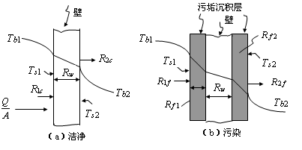
图 1-3 洁净和有污垢时的温度分布及热阻
测量污垢热阻的一般原理如下：
设传热过程是在热流密度 q 为常数情况下进行的，图 1-3（a）为换热面两侧处于清洁状态下的温度分布，其总的传热热阻为：

1/U = R
- R + R
1-2

c 1c
w 2c ( )

图 1-3（b）为两侧有污垢时的温度分布，其总传热热阻为

1/U
f
= R + R + R + R + R
1 f f 1 w f 2 2 f
(1-3)

如果假定换热面上污垢的积聚对壁面与流体的对流传热系数影响不大，则可认为于是从式(1-3)减去式(1-2)得

过程检测技术及仪表课程设计

R + R
= 1 − 1

f 1 f 2 U U
1-4

f c （ ）

式(1-4)表明污垢热阻可以通过清洁状态和受污染状态下总传热系数的测量而间接测量出来。实验研究或实际生产则常常要求测量局部污垢热阻，这可通过测量所要求部位的壁温表示。为明晰起见，假定换热面只有一侧有污垢存在，则
有：

1/U = R + R + R = (T − T
c c w 2c 1,c
) / q
1-5

1 s b （ ）

1/U = R +R +R + R = (T − T
f c w f 2 f 1, f
) / q
1-6

1 s b （ ）

若在结垢过程中，q、Tb 均得持不变，且同样假定R2 c
R = (T − T ) / q
f 1, f 1,c
s
s
= R2 ，则两式相减有
（1-7）
f

这样，换热面有垢一侧的污垢热阻可以通过测量清洁状态和污染状态下的壁温和热流而被间接测量出来。

检测和控制的主要参数

1、温度：包括实验管流体进口（20~40℃）、出口温度（20~80 ℃）、实验管壁温（20~80 ℃）以及水浴温度（20~80 ℃） ；
2、水位：补水箱上位安装，距地面2m，其水位要求测量并控制，以适应不同流速的需要，水位变动范围 200mm~500mm；
3、流量：实验管内流体流量需要测量，管径Φ25mm，流量范围0.5~4m3/h；
4、差压：由于结垢导致管内流动阻力增大，需要测量流动压降，范围为
0~50mm 水柱。

过程检测技术及仪表课程设计

第 2 章 温度的测量

实验管进出口温度的测量

实验管流体进口（20~40℃）、出口温度（20~80 ℃）。

检测方法设计以及依据

温度的测量有接触式和非接触式，由上述实验装置可知，实验装置的进出口管直径较小，为Φ25mm，故不宜使用体积较大的温度计，否则会增加流动阻力影响流速，而且所选的测温元件的基本要求是结构简单、方便、体积小、灵敏度高。而常用接触式的有膨胀式温度计、热电阻和热电偶，由于膨胀式温度计精度虽高但此实验装置存在水浴加热的过程，使用时毛细现象很容易造成附加误差；加之热电阻测温范围为-200~800℃，热电偶为-200~2300℃，低温测量时热电阻温度 计精度比热电偶温度计要高。所以综合上述各方面的考虑，本次设计拟采用热电阻温度计。
热电阻温度计的主要特点是测量精度高，性能稳定。它是利用金属导体或金属氧化物半导体做被测温质，利用导体或半导体的阻值随温度变化这一现象测量温度。因此，只要测量出感温热电阻的阻值变化，就可以测量出温度。

仪表选择以及依据

出入口流体温度测量选择 Pt100 热电阻
      - 测量方法选择：利用 Pt100 热电阻测量进出口温度；
      - 测量依据：热电阻温度计的主要特点是测量精度高，性能稳定。它是利用金属导体或金属氧化物半导体做被测温质，利用导体或半导体的阻值随温度变化这一现象测量温度。因此，只要测量出感温热电阻的阻值变化，就可以测量出温度。
      - 仪表选择：常用热电阻有铜热和铂热电阻，但铜热电阻电阻率低，体积大，热响应慢，所以选用铂热，而铂热有 Pt10和 Pt100，后者用于650度以下温区，所以采用 Pt100热电阻。另外，Pt100温度传感器还具有抗震动、稳定性好、耐高压等优点。Pt100温度传感器是 Pt100热电阻，随着温度的变化而变化。在零摄氏度时的电阻为100Ω；在100℃时，阻值为138.5Ω。

过程检测技术及仪表课程设计

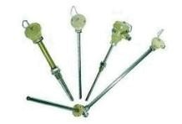

图2-1 Pt100热电阻

      - 产品参数
厂家： 陕西天康智能仪表公司
型号： WZP 2
分度号： PT100
最小置入深度： ≥200mm
测温范围： -200~500℃
精度等级： A 级
允许偏差： ±（0.15+0.002|t|）℃
热电阻采用三线制接法。采用三线制是为了消除连接导线电阻引起的测量误

差。这是因为测量热电阻的电路一般是不平衡电桥。热电阻作为电桥的一个桥臂
电阻，其连接导线（从热电阻到中控室）也成为桥臂电阻的一部分，这一部分电

阻是未知的且随环境温度变化，造成测量误差。采用三线制，将导线一根接到电
桥的电源端，其余两根分别接到热电阻所在的桥臂及与其相邻的桥臂上，这样消

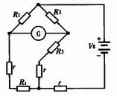
除了导线线路电阻带来的测量误差。

测量注意事项
图 2-2 热电阻三线制接法

- 热电阻温度计测量实验管进、出口温度时应注意接线方式，由于引线有长短和粗细之分，也有材质的不同，另外引线在不同环境下电阻值也会发生变

过程检测技术及仪表课程设计

化，为了避免连线电阻对测温的影响，在使用时热电阻需采用三线制的连接方式；
- 热电阻和显示仪表的分度号必须一致。

误差分析

- 分度误差，该误差取决于材料纯度和加工工艺。
- 通电发热误差，由于电阻通电后会产生自升温现象，从而带来测量误差。该误差无法消除，但可用规定最大电流＜6 mA 。
- 线路电阻不同或变化引入的测量误差，可通过串联电位器调整，此外规定三线、四线接线方法也可以减小误差。

水浴温度的测量

该实验装置的模拟换热器是由恒温水浴作为热源加热实验管段（约 2m），水浴温度由温控器、电加热管以及保温箱体构成，模拟换热器中恒温水浴的温度为20~80 ℃。

检测方法设计以及依据

由实验装置要求分析，水槽内水浴温度是一个存在一定变化的物理量，而水浴温度又通过温控器来实时监控从而达到恒温。因此，测温仪表要求较高的灵敏性和精确度。其次，水浴温度的变化范围在 20~80℃之间，属于低温测量。综合以上要求，本次设计拟 选用电接点温度计。

仪表种类选用以及设计依据

选择电接点温度计
- 测量方法：利用电接点温度计测量水浴温度。
- 选用依据：在感温包附近引一条导线，温度刻度处再引一导线，当温度上升到某刻度时，水银柱就把外电路接通，反之温度降到该刻度以下，又把外电路断开，这样循环往复，使恒温水槽控制在一个微小变化的范围，既可以提供温度指示又能发出通断的控制信号。

过程检测技术及仪表课程设计

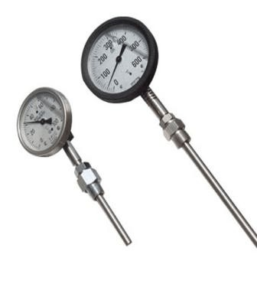
图 2-3 电接点温度计
- 产品参数
厂家： 安徽天康智能仪表公司
产品执行标准： JB/T8803-1998 /GB3836-83
型号： WSSX-481W
标度盘公称直径： 100mm
测温范围： -20℃-+300℃
精度等级： 1.0、1.5
热响应时间： ≤40s
防护等级： IP55
正常工作大气条件： 温度-25-+55℃，相对湿度≤85﹪。设定点误差： 不超过基本误差限的 1.5 倍。
切换差： 不超过基本误差限的 1.5 倍。

测量注意事项

- 与水银接触的导线必须不被水银腐蚀，而且不沾附水银。
- 通过电接点水银温度计的信号必须是低电压小电流。
- 测量时从感温包附近和从和螺母轴端引出的导线会被水腐蚀，并且破碎后水银会污染环境。

误差分析

- 分度误差。该误差取决于材料纯度和加工工艺。
- 当水银柱与细导线接触后，如果温度还继续上升，水银将在管壁与细导线的缝隙中升高，改变了玻璃管的横截面积，温度指示值就不准确了。
- 测量仪表由于内部传动机构的间隙和摩擦阻力，使测量结果产生回差。

以上内容仅为本文档的试下载部分，为可阅读页数的一半内容。如要下载或阅读全文，请访问：https://d.book118.com/878004137074006034

